《线性代数》模拟试题（五）
一、填空题（每小题4分，共20分）
1. 已知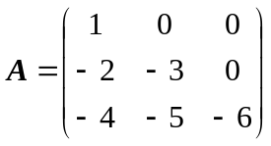，则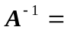 .
2. 设四阶矩阵与相似，矩阵的特征值为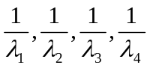，则行列式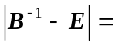 .
3. 方程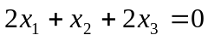的规范正交解为 .
4. 设矩阵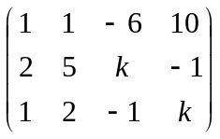的秩为2，则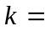 .
5. 设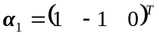，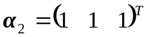，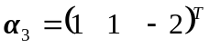是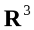的一个正交基，则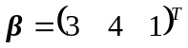在此基下可线性表示为 .
二、选择题（每小题4分，共20分）
1. 关于矩阵，下列命题正确的是（ ）.
（A）若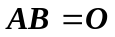，则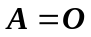或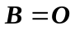 （B）可经过一系列的初等行变换把矩阵化为标准形
（C）矩阵的标准形不惟一 （D）若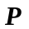为初等矩阵，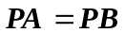，则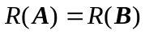
2. 下列命题正确的是（ ）.
（A）维列向量组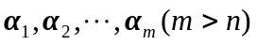可以线性无关
（B）矩阵的初等变换可能改变矩阵的秩
（C）维列向量组必线性相关
（D）若方阵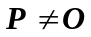，则可逆
3. 设为阶方阵，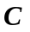是阶正交阵，且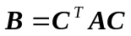，则下列结论不成立的是（ ）.
（A）与相似 （B）与有相同的特征向量
（C）与有相同的特征值 （D）与等价
4. 已知三阶矩阵的特征值为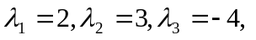其对应的特征向量分别是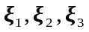，取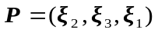，则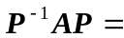（ ）.
（A）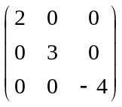 （B）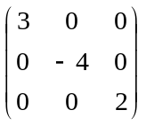 （C）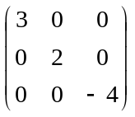 （D）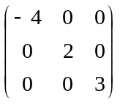
5. 二次型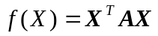（是对称矩阵）正定的充要条件是（ ）.
（A）对任何，有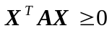 （B）的特征值为非负数
（C）对任何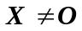，有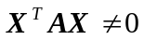 （D）对任意，有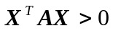
三、计算题（14+14+11+11=50分）
1. 设非齐次线性方程组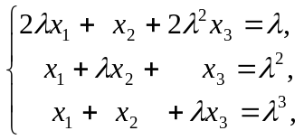
（1）取何值时，方程组（a）有唯一解；（b）无解；(c) 有无数多个解.并且在方程组有无数多个解时，用该方程组的一个特解及对应齐次线性方程组的基础解系表示其通解.
（2）设该方程组的系数矩阵为，试问取何值时，存在三阶非零矩阵，使得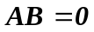.
2. 设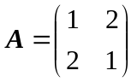，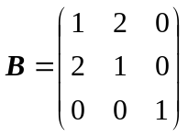，
- 求一正交相似变换矩阵，使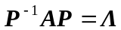，其中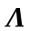为对角矩阵；
- 求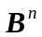.
3. 设三阶实对称矩阵的特征值为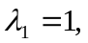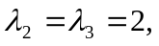特征值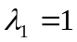对应的特征向量为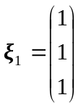，
- 求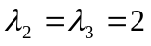对应的特征向量；
- 求矩阵.
4. 判断下面向量组的线性相关性，求它的秩和一个极大无关组，并把其余向量表示成这个极大无关组的线性组合.
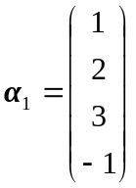，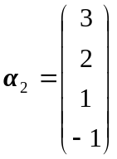，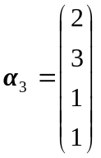，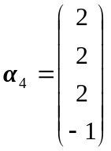.
四、证明题（5+5=10分）
1. 设与为阶矩阵，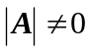，则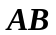与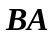相似.
2. 设为正定矩阵，证明：

